На протяжении всей педагогической деятельности я стараюсь идти в ногу со временем, изучаю и применяю как традиционные, так и современные технологии. Исходя из образовательных потребностей детей в своей практической деятельности я использую: здоровьесберегающие технологии, технологию проектной деятельности, личностно – ориентированную, технологию исследовательской деятельности, информационно – коммуникативные, игровую и элементы технологии ТРИЗ.
Здоровьесберегающие технологии
Здоровьесберегающие технологии в детском саду – это прежде всего технология воспитания валеологической культуры или культуры здоровья. В своей работе я использую обязательно утреннюю гимнастику, физминутки , пальчиковые игры. Все это используется на любом этапе ОД , когда надо снять усталость, напряжение или разнообразить игровую деятельность. Под весёлую музыку или без нее, дети повторяют упражнения, предложенные воспитателем, могут и сами показать.
Проводила утреннюю гимнастику «Песенка про зарядку» ,«Зайцы делают зарядку» Слова М. Гауэр, музыка В Богатырёв
Дети с удовольствием выполняли движения, имитируя животных.
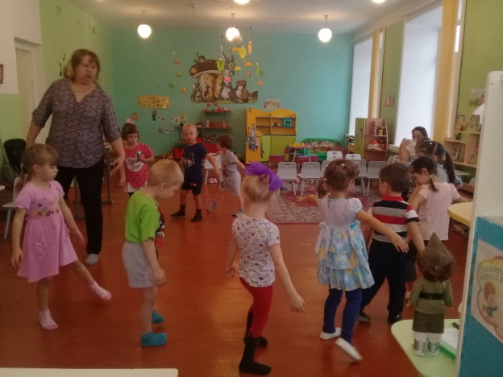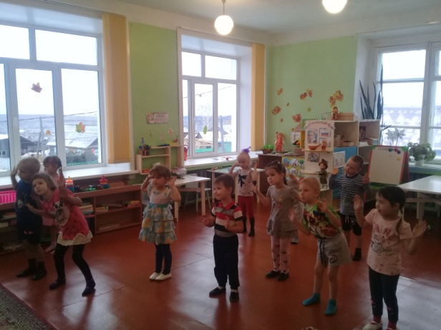
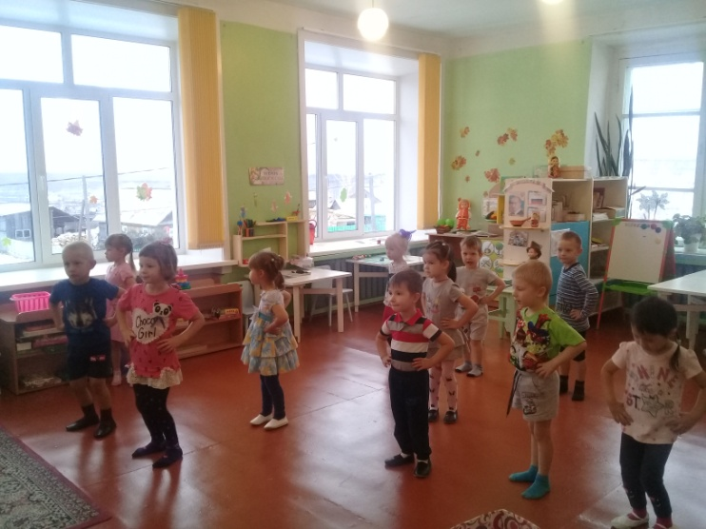

Коррекционные технологии:
- технология музыкального воздействия
Проводя любое развлечение или ОД я использую музыкальное сопровождение. Пусть это будет полет на чем-либо или мы попали в сказочный лес, везде звучит песенка или музыкальный отрывок, для того, чтобы дети были эмоционально настроены на продолжение деятельности. Музыка способствует развитию воображения, дети представляют себя в волшебной стране.
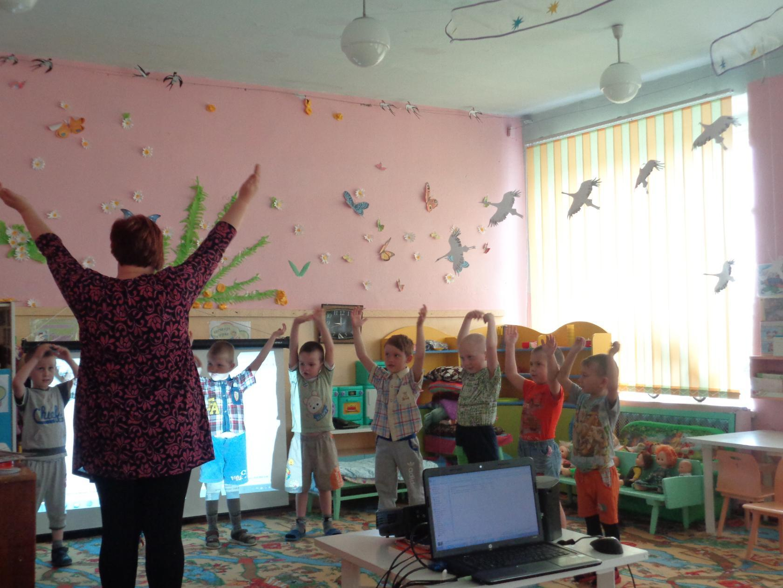
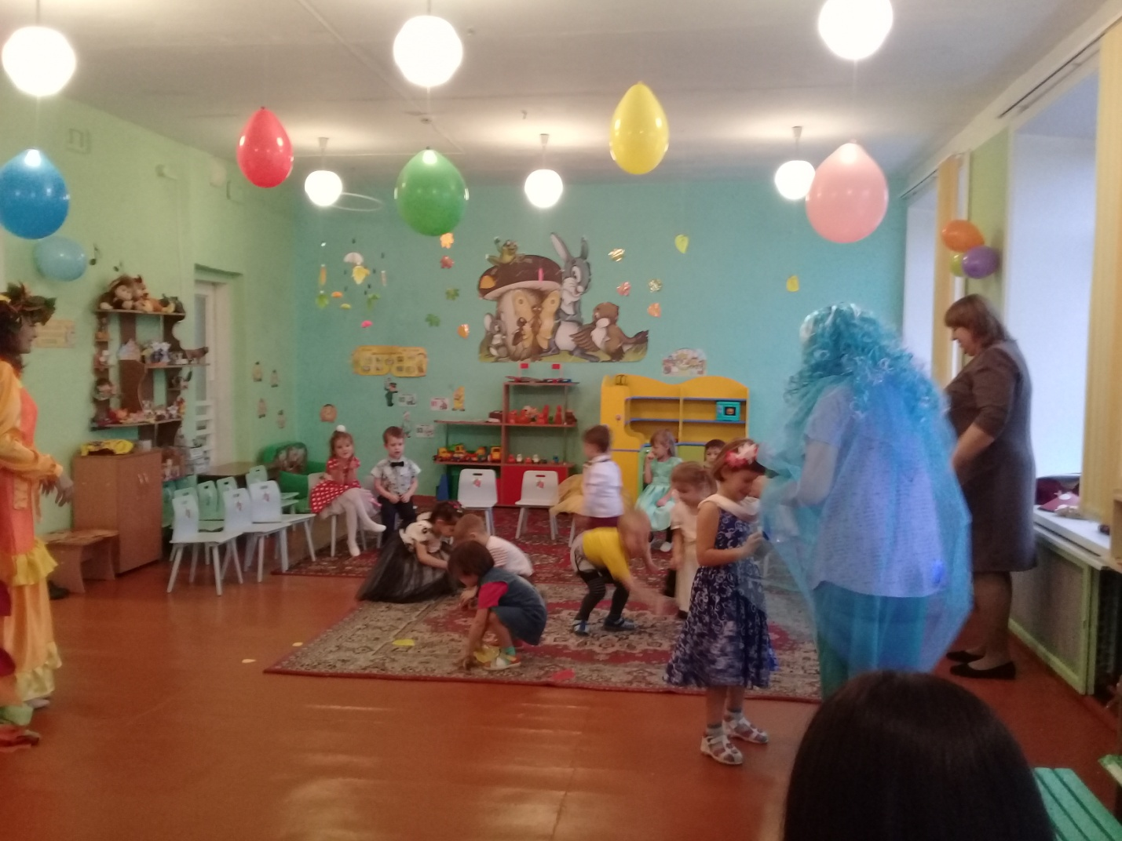
На празднике осени играли под музыкальное сопровождение.
Игровые технологии
Игровые технологии – это тот вид деятельности, где дети, в полную меру, учатся общению друг с другом и взаимодействию со взрослым. Этот вид деятельности крайне важен и нужен в детском саду. Он вызывает наибольшее количество откликов и эмоций. Игровые технологии оказывают мне, как воспитателю, большую помощь в организации образовательной деятельности. Применяемыми играми и игровыми упражнениями я обеспечиваю заинтересованность детей в восприятии изучаемого материала, привлекаю их к овладению новой информацией, делаю более доступными игровые задачи. Игровые образовательные технологии позволяют моим воспитанникам легче понять информационный материал, держать внимание на протяжении всего занятия. В практической деятельности я использую:
Прибыл доктор Айболит, просит детей отправиться в страну Лимпопо спасать животных.
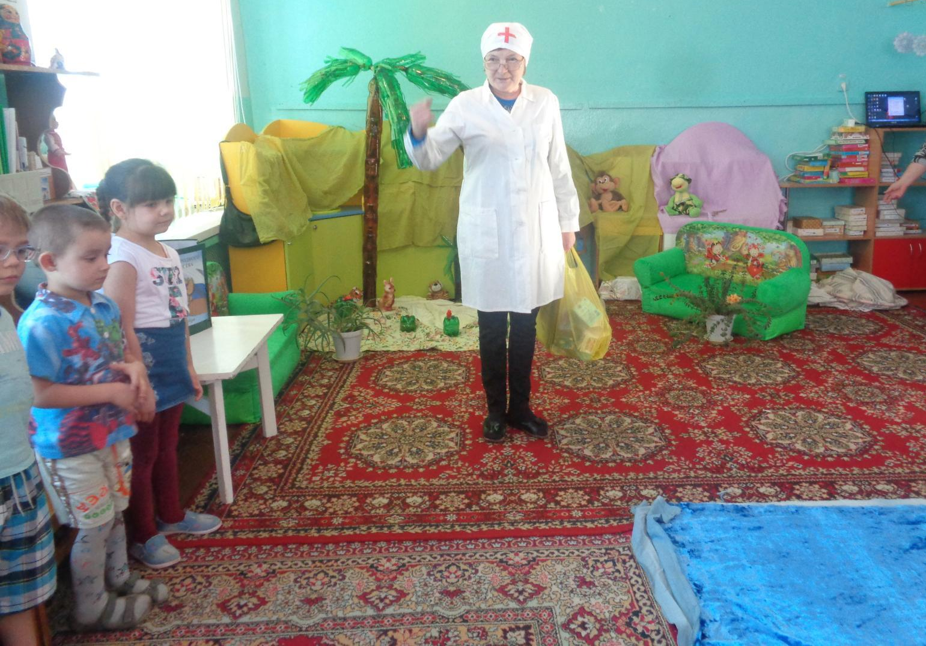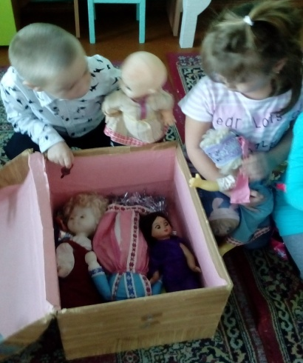

дети нашли сундук , в котором находились куклы в русских народных костюмах.
Сюрпризные моменты для детей с приходом сказочных героев
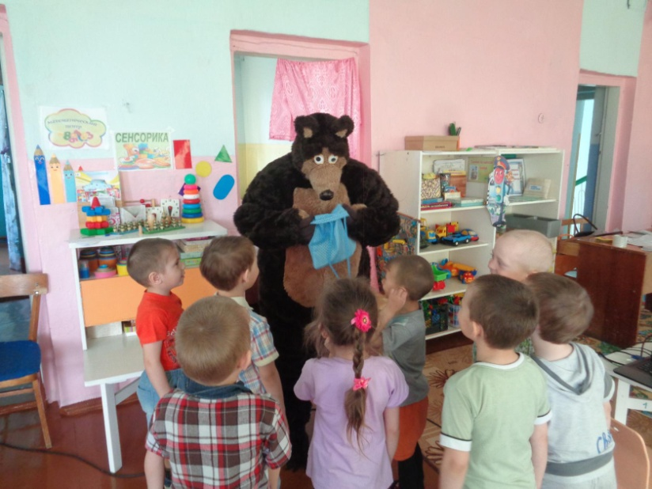

-проведение образовательной деятельности в форме игр – путешествий, игр – развлечений; Мы часто с детьми играем в путешествия, походы по сказкам, в сказочный лес, на вершину горы, в подводное царство, на различном сказочном транспорте. Отдельным видом педагогической технологии использую Квест- игру, которая помогает мне разнообразить игровой замысел с целью повышения у детей знаний и умений.

Отправились в путешествие на поиски зайчика. Дети проявили находчивость, смекалку обыгрывая каждый эпизод игры.
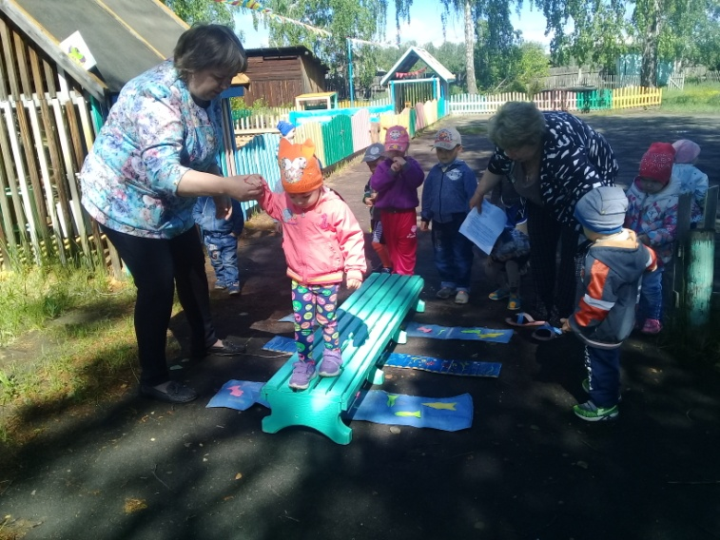

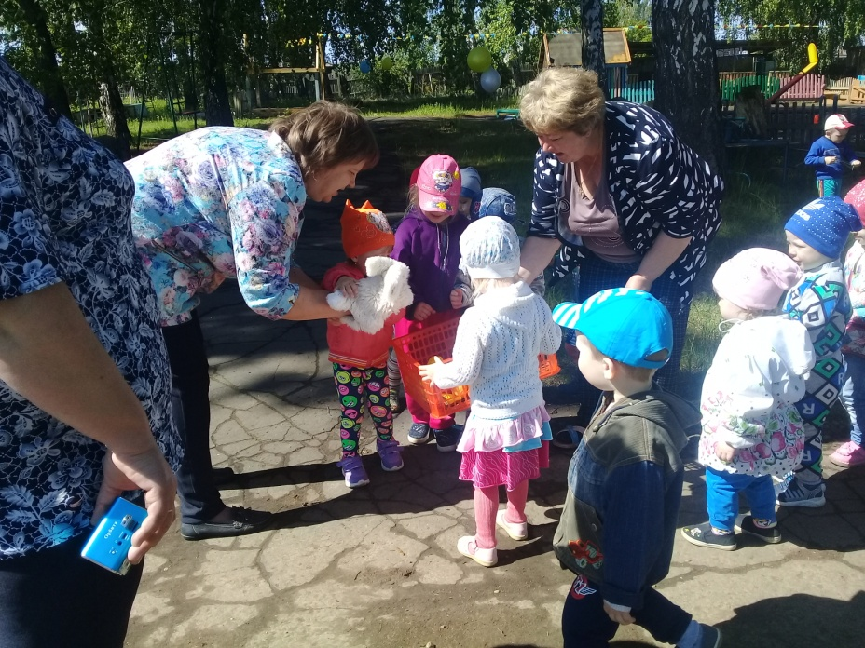

В младшей группе мы обыграли стихотворение А. Барто « Матросская шапка , веревка в руке , веду я кораблик по быстрой реке……..»
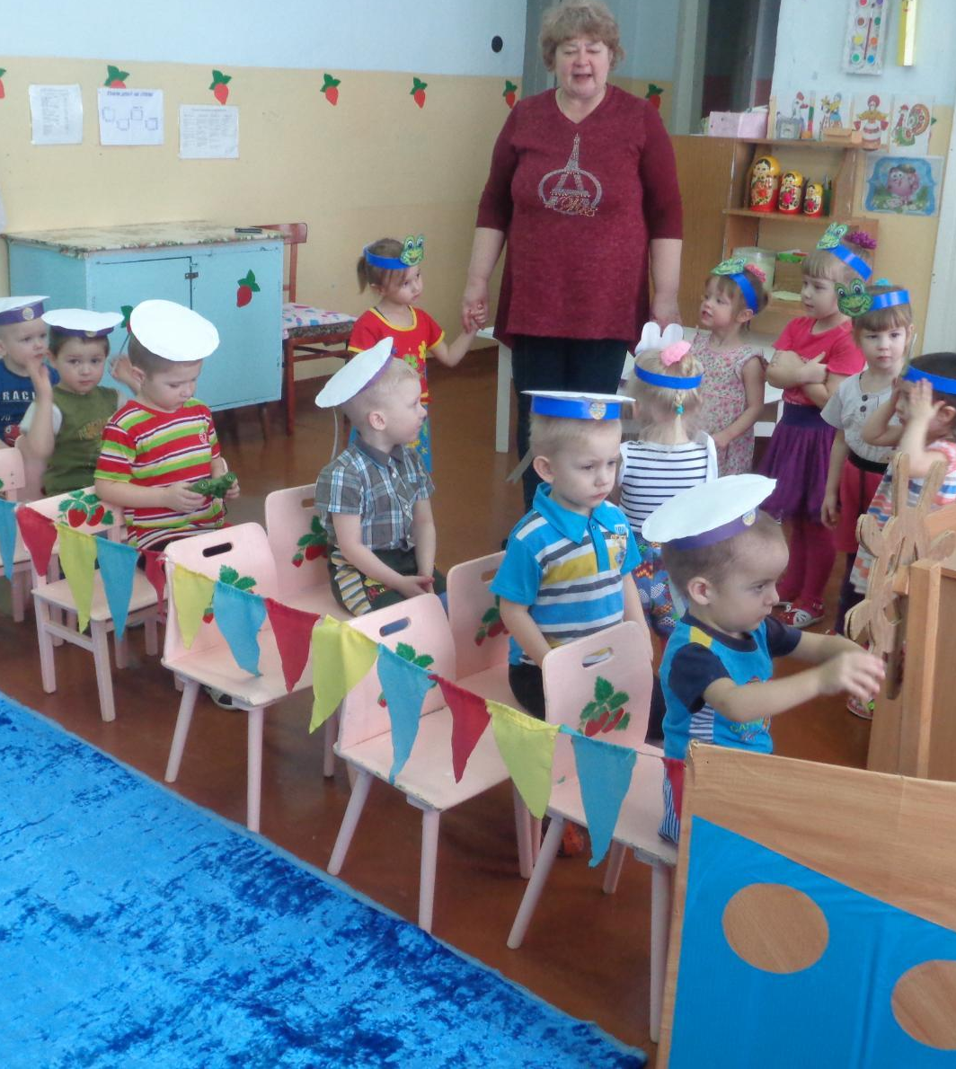

-Технологии ТРИЗ

Дети с самого рождения выстраивают свою «картину мира» — активно познают окружающий мир, пытаются понять закономерности происходящего вокруг. ТРИЗ помогает детям увидеть многогранность окружающего мира, его противоречивость, закономерности развития, формирует умение грамотно мыслить и решать свои маленькие проблемы. Технология ТРИЗ способствует не только развитию у детей компетентности, инициативности, самостоятельности, креативности , но и становлению взрослого: родителя, педагога, как творческой личности. ТРИЗ решение проблемных ситуаций в игровой форме, привитие ребенку радости творческих открытий. Сочетание игровых технологий и теории ТРИЗ дает мне хорошие результаты. Повысился темп работы на занятиях. Возросла активность дошкольников, заинтересованность, а следовательно, познавательная активность.
Использовалась технология ТРИЗ, был поставлен вопрос. Как проверить, есть ли внутри нас воздух? Мнения детей разделились. Было много интересных и смешных ответов. Предложили надуть шарик. Воспитатель задал вопрос : «А что было бы , если вместо воды в нашем организме воздуха было больше, чем воды?» Ответы детей были разнообразные. Дети отличились творческим подходом.
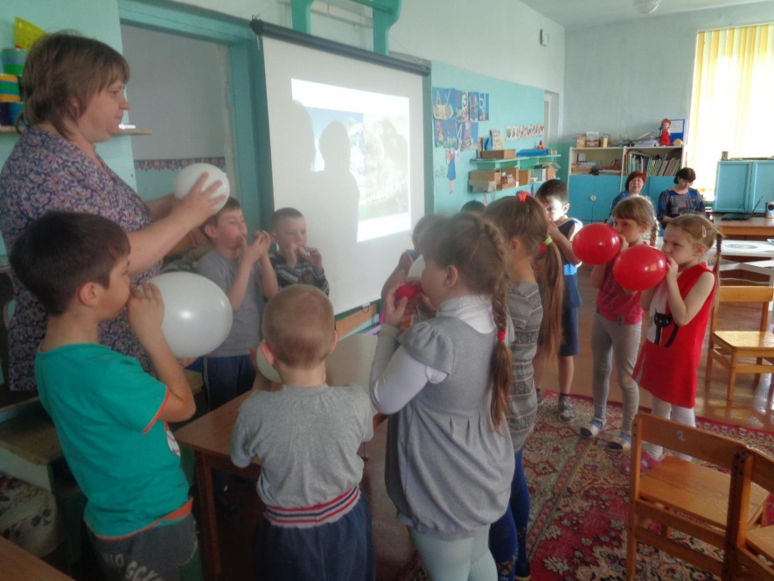

В группу пришло письмо от Незнайки ,в котором он рассказывал о каком-то лабиринте сказок и вежливости, где спрятан сюрприз. Он говорил, что решил отправиться туда, но не смог дойти до конца, на пути у него встретились очень сложные задания, с которыми он не справился, и ему пришлось вернуться назад. Воспитатель: «А вы хотели бы туда отправиться? Вы готовы справиться со всеми заданиями?». Ответы детей были разнообразными , они предложили несколько вариантов помощи Незнайке.
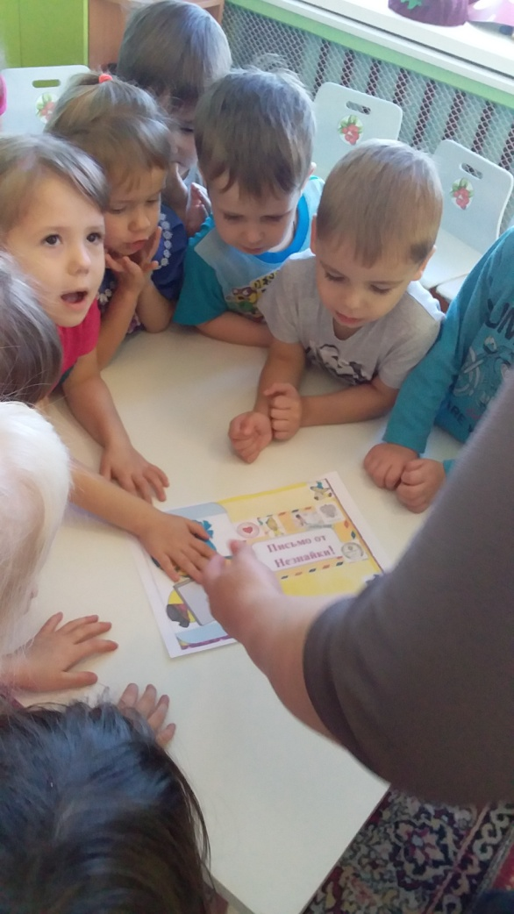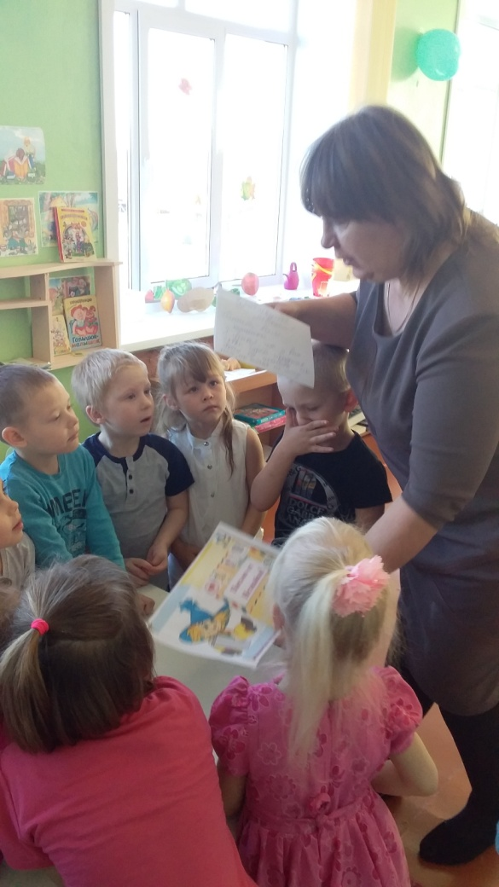
В нашем саду мы каждый год проводится « Капустник». Дети попадают в обстановку « Русской избы», где есть русская печь, предметы старины. Дети с удовольствием учатся использовать предметы старины в своей деятельности, предлагают взрослым варианты использования предметов в наше время, что позволяет детям ещё больше развивать находчивость, фантазию, мышление, они доказывают свои высказывания в рисунках, играх. Делятся впечатлениями с родителями.

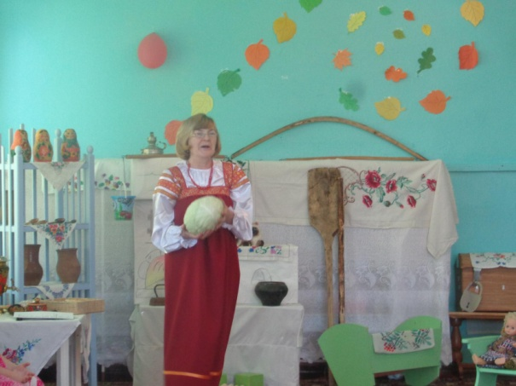
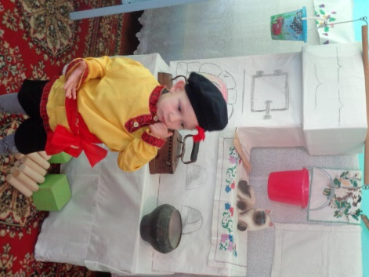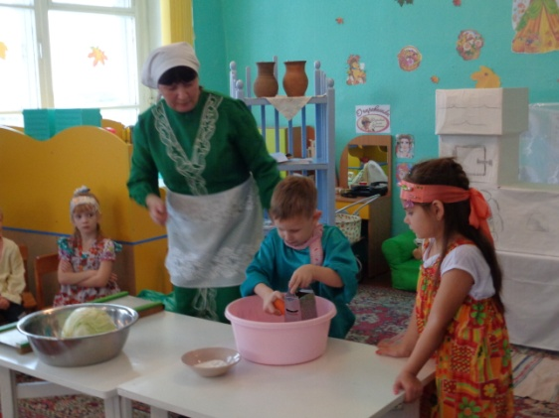

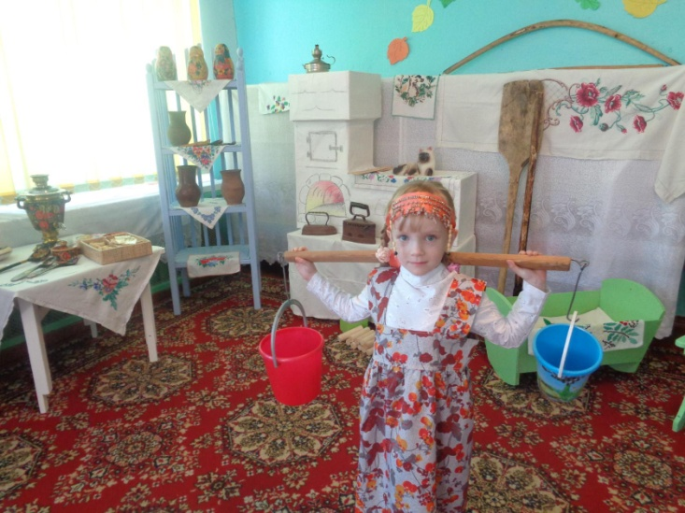
Обсуждали проблемы экологии . Решили применить бросовый материал для показа моды. Детская фантазия поразила взрослых своей импровизацией. Дети предложили множество вариантов использования бытовых отходов.
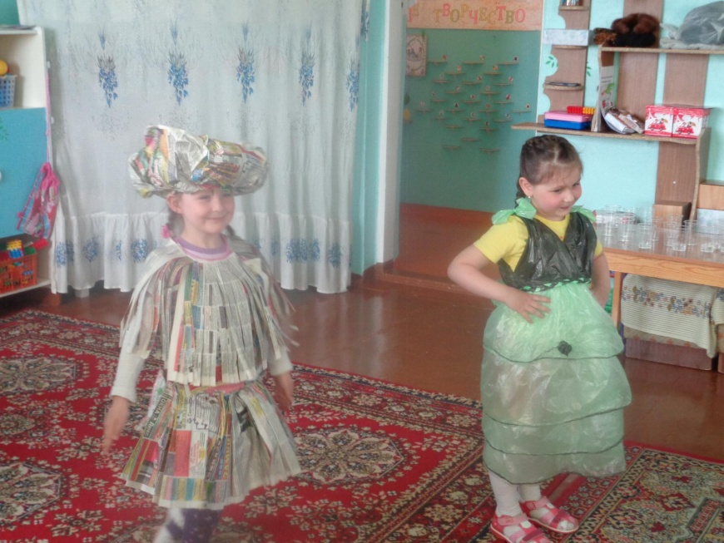

В группе дети находят карту , рассмотрев которую, решают отправиться в путешествие на поиск маленьких человечков, им нужна помощь. Впереди их ждут трудные задания . которые нужно выполнить для достижения цели
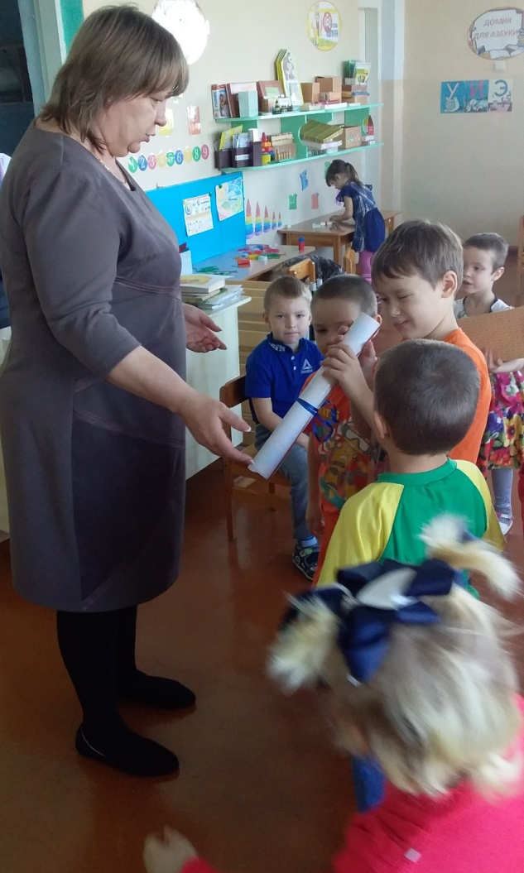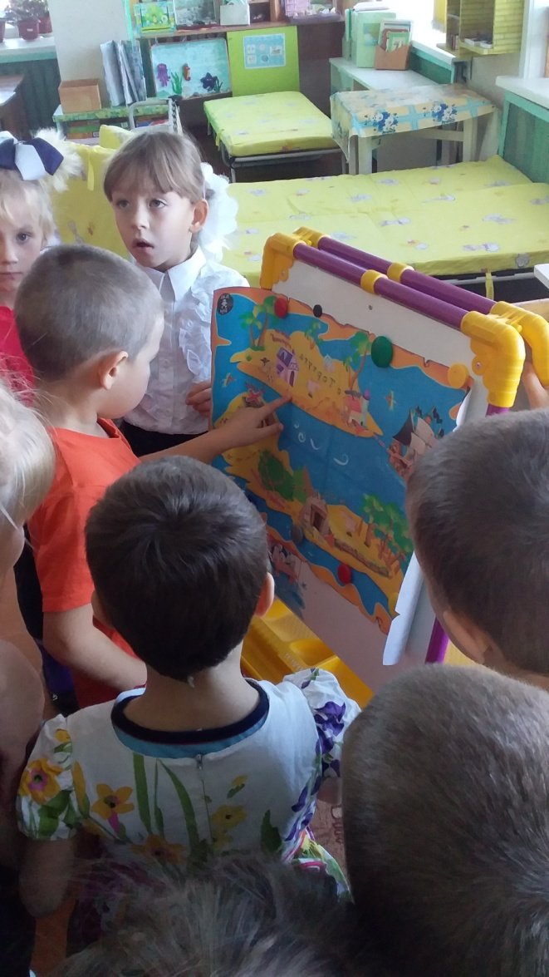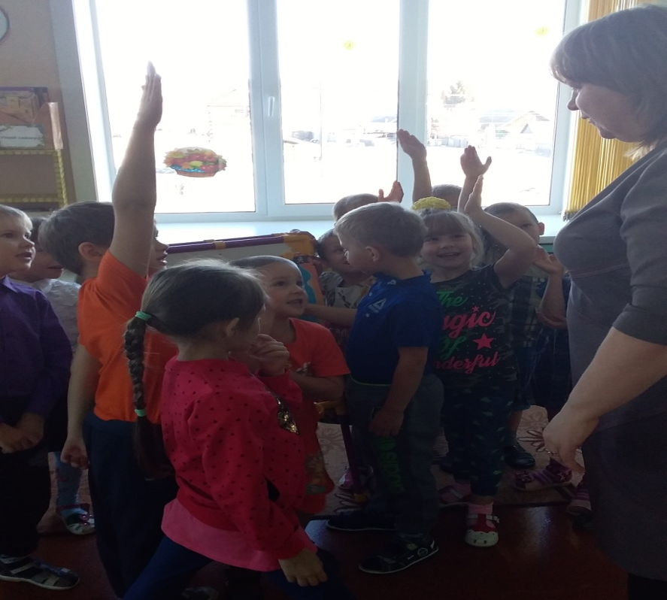

Технология речевого развития:
Целью развития речи является развитие свободного общения со взрослыми и детьми, овладение конструктивными способами и средствами взаимодействия с окружающими. Также я использую театрализацию – самый любимый и используемый вид деятельности, который способствует развитию речи, творческой инициативы и фантазии.( могу использовать в технологии ТРИЗ ) Театрально – игровая деятельность обогащает детей в целом новыми впечатлениями, знаниями, умениями, развивает интерес к литературе, театру, формирует диалогическую, эмоционально – насыщенную речь, активизирует словарь, способствует нравственно – эстетическому воспитанию каждого ребенка. Я учитывала и тот факт, что игра – один из лучших способов развития речи и мышления детей. Она доставляет радость и удовольствие детям. Дети не только обыгрывают знакомые им сказки , но и придумывают свои ( ТРИЗ). Развивая при этом речь , фантазию , память, воображение.

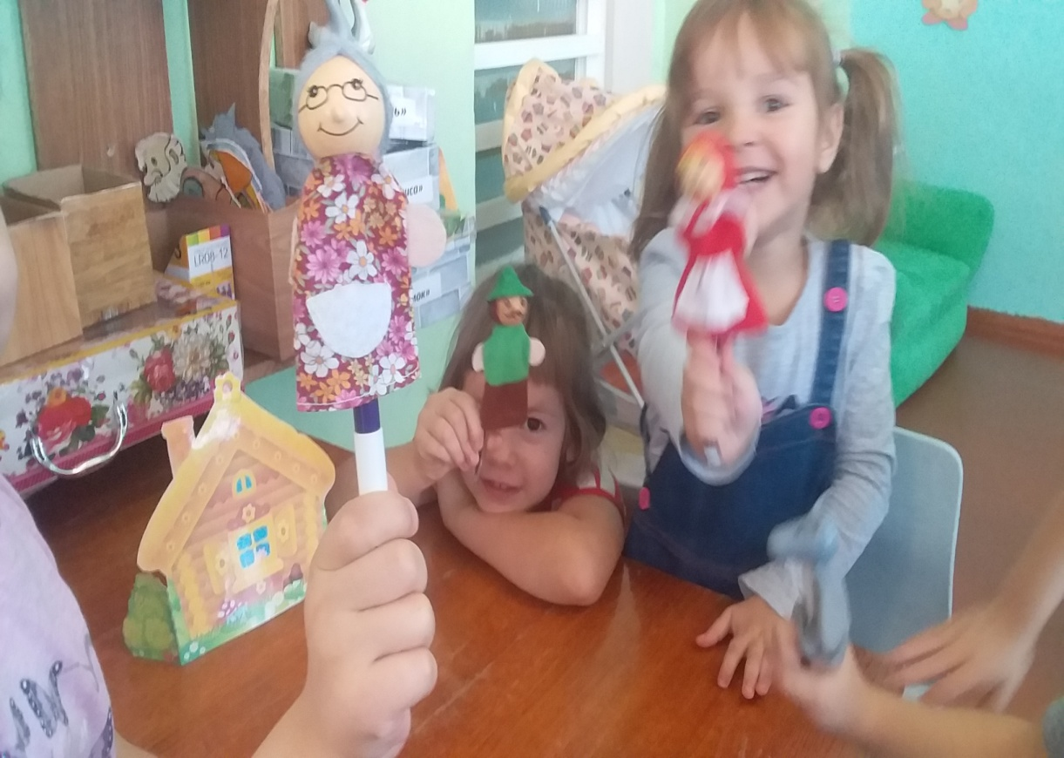
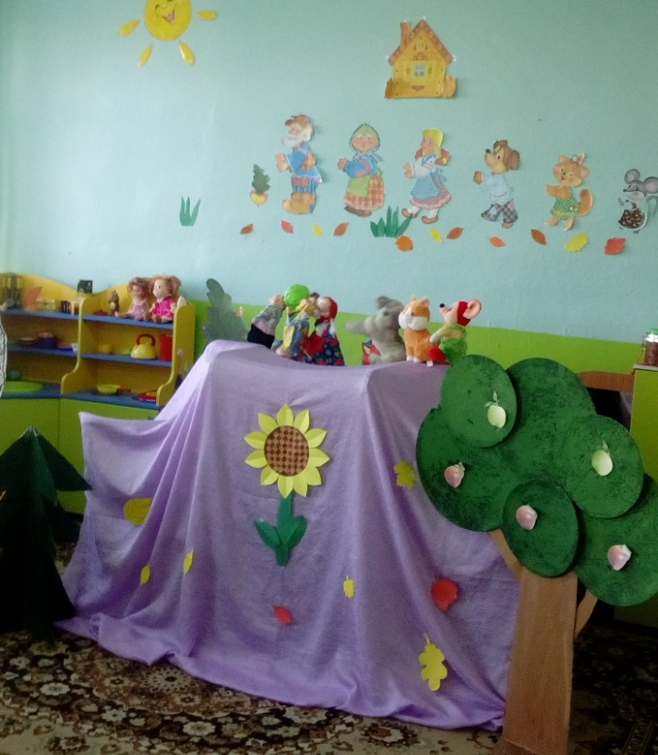
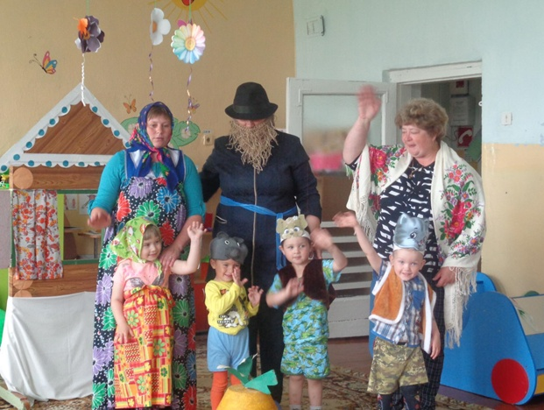

« Платковый театр »

Это новый для моих детей театр, который мы изготовили с моей коллегой.
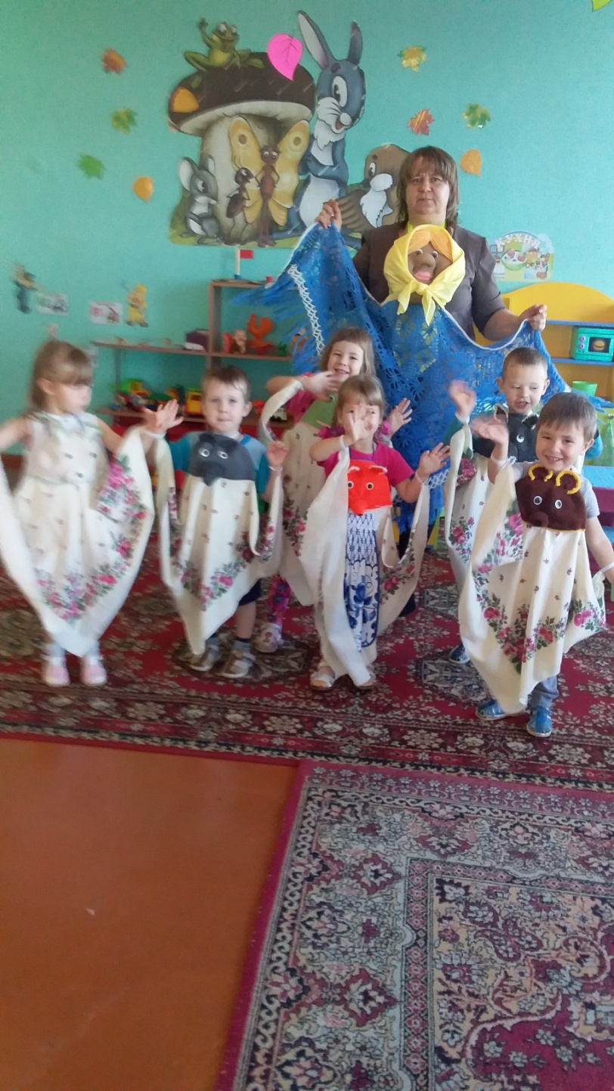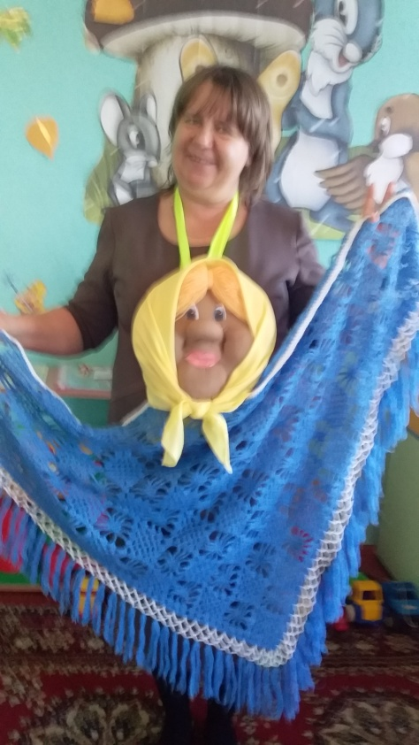

Информационно – коммуникативные технологии
В настоящее время большое внимание уделяется внедрению информационно – коммуникативных технологий во все образовательные структуры. Понимая требования, выдвигаемые современным обществом, я стараюсь активно использовать ИКТ в профессиональной деятельности. Использование ИКТ позволяет мне обобщать свой педагогический опыт, размещая конспекты на страницах сайта. Так же применяю ИКТ и в своей непосредственной деятельности с детьми: подготовка к образовательной деятельности с использованием интернет – ресурсов, мультимедийных презентаций, дидактических пособий. Я использую ИКТ в режимных моментах: прослушивание дисков (музыкальная деятельность детей, детские песни, звуки природы и тд.); просмотр мультфильмов ( обучающих и развлекательных); просмотр слайдов и презентаций.
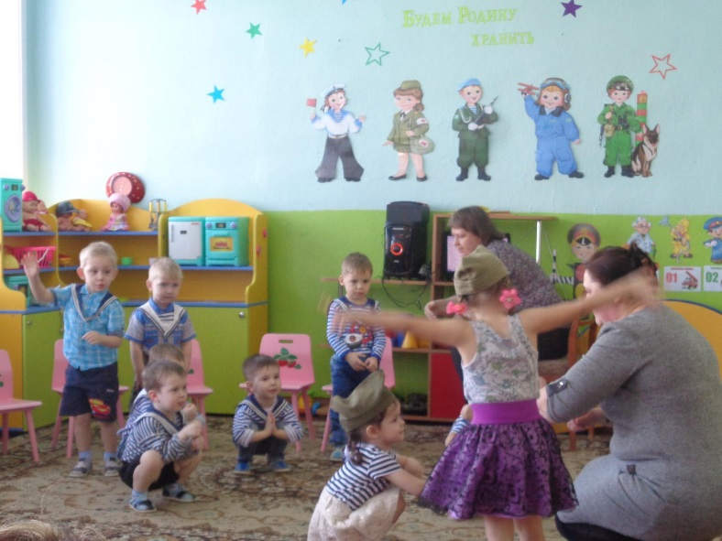
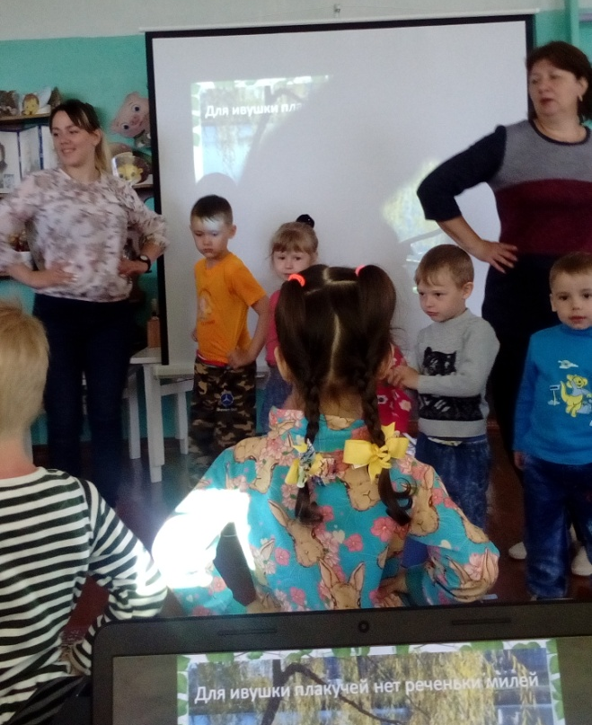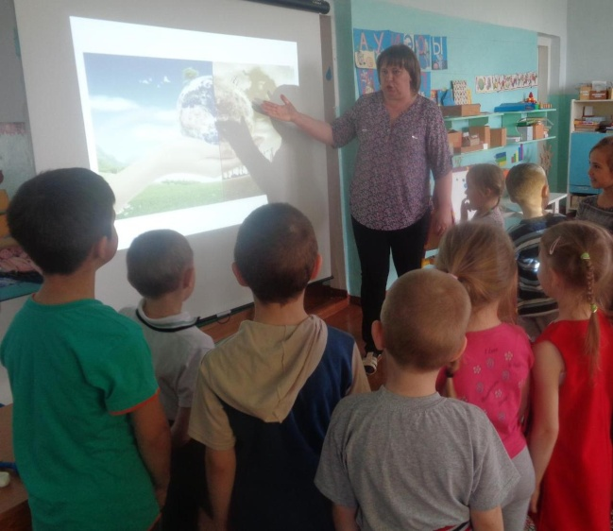
Представленные образовательные технологии я использую при организации организованной образовательной деятельности и самостоятельной деятельности с интеграцией образовательных областей: « Социально – коммуникативное развитие», «Познавательное развитие», «Речевое развитие», « Художественно – эстетическое развитие», « Физическое развитие». Используя педтехнологии образовательный процесс стал более понятен для детей, результативным, повысился уровень физического, интеллектуального и эмоционально – личностного развития детей моей группы. Мои профессиональные умения направлены на разностороннее развитие и сохранение психологического здоровья детей.

